Ethernet

i-

1-l’adresse mac du pc se trouve sous la fenêtre Ethernet II sous src :

F4 :4d :30 :02 :7b :a7

2- l’adresse mac destination se trouve sous la fenêtre Ethernet II sous Dest : 00 :30 :05 :e4 :29 :86

Cette adresse n’est pas celle du [www.liafa.jussieu.fr](http://www.liafa.jussieu.fr) car un site internet ne peut pas avoir une adresse physique

Donc cette adresse correspond à celle du routeur

3-IP(0x0800)

4- 16 bits

ii-

1. L’adresse Ethernet source : f4 :4d :30 :01 :5 e:37
2. L’adresse Ethernet destinataire : 00 :30 :05 :e4 :29 :86

Arp

i-

1. L’adresse Ethernet source : 2c :33 :7a :4f :dc :87
2. L’adresse Ethernet destinataire : ff :ff :ff :ff :ff :ff (broadcast)
3. La valeur de « type Field » du frame Ethernet :IP (0x0800)
4. La valeur de « opcode » : request (1)
5. Le message contient bien l’adresse IP de l’émetteur

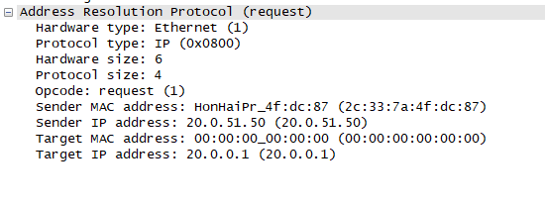

6-On trouve l’adresse IP pour laquelle on veut connaitre l’adresse mac sous : « sender IP address »

ii- paquet repense

1. L’adresse Ethernet source : cc :af :78 :a2 :19 :e5
2. L’adresse Ethernet destination : ff :ff :ff :ff :ff :ff(broadcast)
3. La valeur de « type Field » du frame Ethernet :IP (0x0806)
4. La valeur de « opcode » : request (1)

L’opcode permet de booster les performances et rendre l’exécution plus rapide

1. Le message contient bien les adresses IP de l’metteure et du destinataire